МИНИСТЕРСТВО ОБРАЗОВАНИЕ И НАУКИ УКРАИНЫ

НАЦИОНАЛЬНЫЙ ТЕХНИЧЕСКИЙ УНИВЕРСИТЕТ

«ХАРЬКОВСКИЙ ПОЛИТЕХНИЧЕСКИЙ ИНСТИТУТ»

Кафедра «Стратегическоеуправление»

Отчет к лабораторной работе №1

ЛОГИЧЕСКИЕ ЭЛЕМЕНТЫ И ПРОСТЕЙШИЕ

КОМБИНАЦИОННЫЕ СХЕМЫ

Выполнил:

студент группы КН-26

Величко А. Ю.

Проверила: Букреева К.С.

Харьков 2017

**Цель занятия**:Построение простейших комбинационных схем на основе базовых логических элементов, а также и инструментальных средств цифровой части пакета EWB таких как: генератор слов, логический анализатор, логический преобразователь.

*Задание 1.* Проанализировать заданную комбинационную схему.

&

&

X1

X2

X3

Y

*Задание 2.* С помощью логического преобразователя получить ТС (таблицу состояний). Для этого необходимо входы схемы подключить к соответствующим входам логического преобразователя, а выход связать с правой клеммой (out). Полученная в результате преобразования ТС может быть конвертирована в любую другую форму представления при использовании кнопок на лицевой панели логического преобразователя.

*Задание 3.* На основе полученной ТС с помощью генератора слов и логического анализатора протестировать собранную схему и снять ее временную диаграмму.

Преобразовать полученную ТС в логическое выражение.

*Задание 4.* Попробовать упростить полученное логическое выражение и получить новую схему (выбрать в начале третью кнопу сверху, а затем последнюю или предпоследнюю кнопку снизу).

*Задание 5.* Построить по заданному логическому выражению комбинационную схему. ( II вариант )

C:\Users\MrTimbios\Pictures\scr\09-03-2017 18-31-13.jpg

*Задание 6.* Ввести заданное логическое выражение в логический преобразователь и преобразовать его в схему. Для этого необходимо в диалоговом окне, расположенном в нижней части лицевой панели логического преобразователи, задать логические выражения. После чего выбрать соответствующую кнопку в правой части лицевой панели (можно, например, преобразовать выходное логическое выражение и построить схему в базисе «I-HI» – последняя кнопка снизу).

*Задание 7.* На основе полученной ТС и с помощью генератора слов и логического анализатора протестировать полученную схему и снять ее временную диаграмму. Попробовать упростить выходное логическое выражение (выбрав третью кнопку сверху). Преобразовать упрощенное логическое выражение в схему (выбрав последнюю кнопку снизу).

**Ход работы:**

**Задание 1:** Проанализировав комбинационную схему по рисунку 1.5, можно увидеть, что схема состоит из двух логических вентилей, а именно из двух логических «И» (AND) и имеюттри соединителя.

**Задание 2:**с помощьюлогическогопреобразователя построим таблицу состояния.Для этого необходимо входы схемы подключить к соответствующим входам логического преобразователя, а выход связать с правой клеммой (out), как показано на рисунке 1.

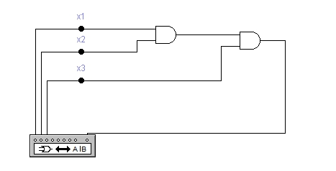

(Рис.1)

**Задание 3:** с помощью логического анализатора и генератора слов протестируем собранные схемы (Рис. 2 и 3).

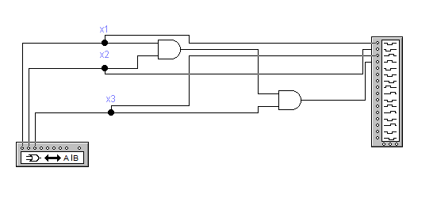

(Рис. 2)

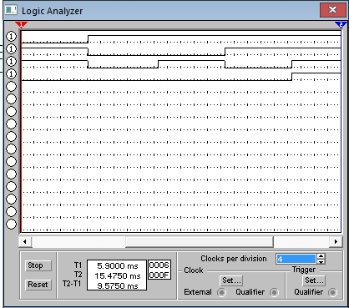 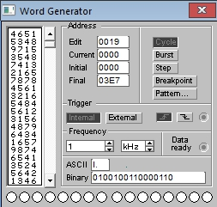

(Рис. 3)

**Задание 4:**с помощью логического преобразователя упростим логическое выражение и получим новую схему.

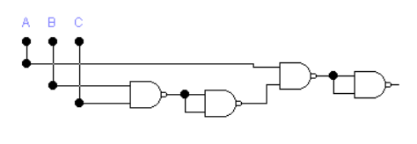

(Рис.4)

**Задание 5:** Проанализируем заданное логическое выражение.

C:\Users\MrTimbios\Pictures\scr\09-03-2017 18-31-13.jpg

**Задание 6:**вводим заданное логическое выражение (выражение 1.7) в логический преобразователь (Рис. 5).

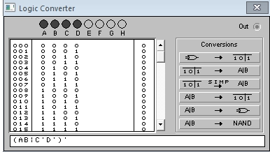

(Рис. 5)

И с помощью логического преобразователя наше логическое выражение преобразуем в схему (Рис. 6).

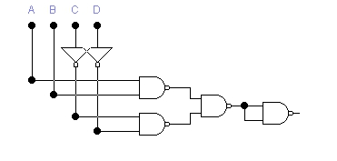

(Рис. 6)

**Задание 7:**На основе полученной ТС и с помощью генератора слов и логического анализатора протестируем полученную схему и снимем её временную диаграмму (Рис. 7).

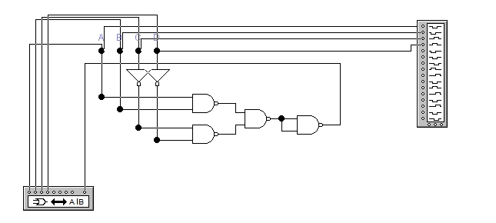

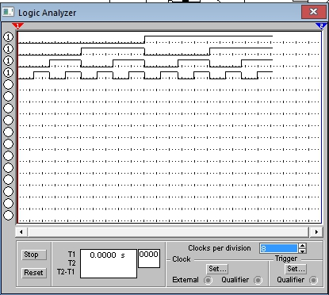

(Рис. 7)

Упростим выходное логическое выражение и преобразуем его в схему.

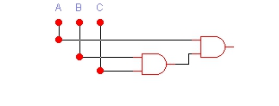

(Рис. 8)

**Вывод:** в ходе лабораторной работы я научился моделировать простейшие комбинационные электронные схемы на основе базовых логических элементов в ElectronicsWorkbench.